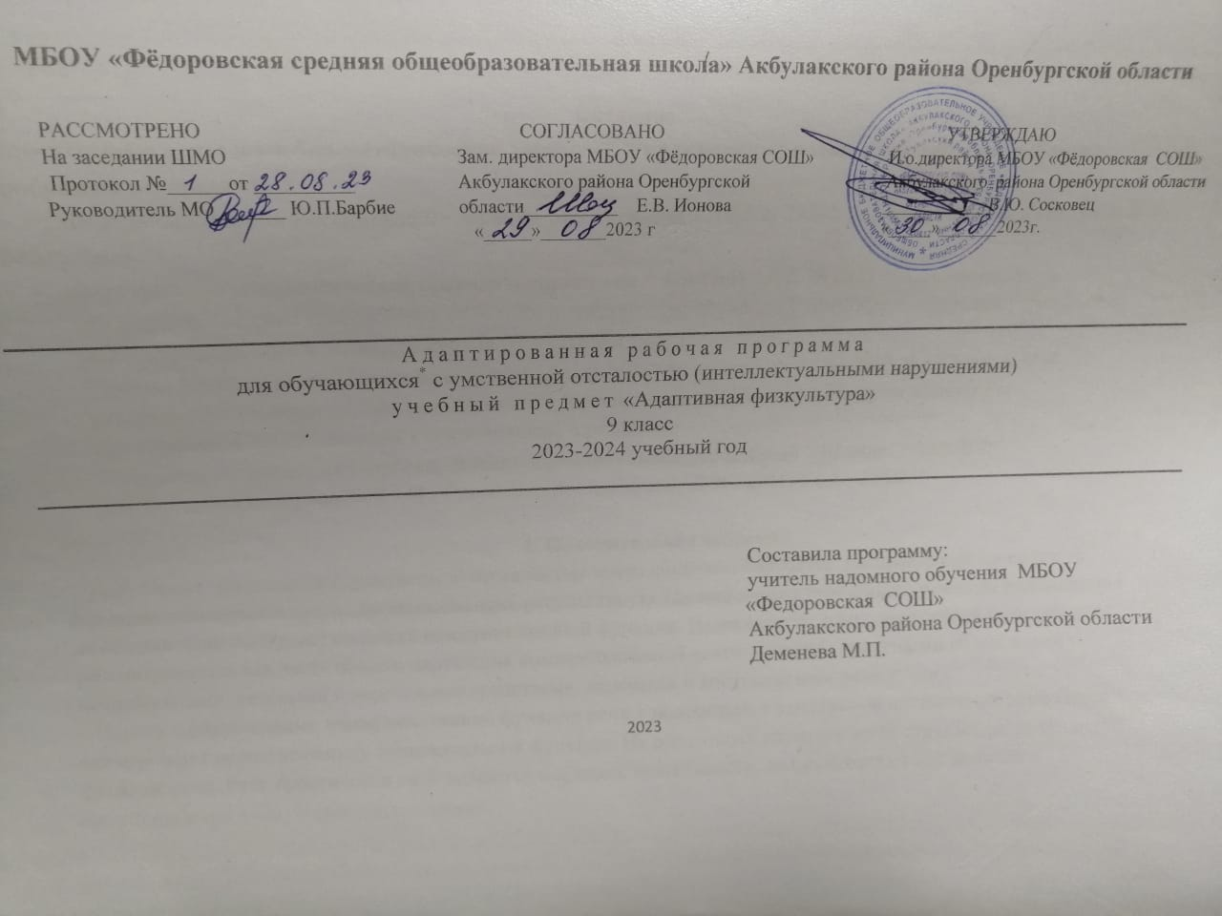  **Пояснительная записка**

-- Федеральный закон Российской Федерации от 29 декабря 2012 г. N 273-ФЗ «Об образовании в Российской Федерации»;

# санитарно-эпидемиологические правила и нормативы СанПиН 2.4.2. № 2821-10), «Санитарно-эпидемиологические требования к условиям и организации обучения в общеобразовательных учреждениях» зарегистрированные в Минюсте России 03 марта 2011 года;

* Приказа Министерства образования и науки Российской Федерации от 10.04.2002 № 29/2065 –п «Об утверждении учебных планов специальных (коррекционных) образовательных учреждений для обучающихся, воспитанников с отклонениями в развитии»;
* Программ специальных (коррекционных) образовательных учреждений VIII вида: 5-9 кл. В 2 сб./Под.редВ.В.Воронковой .-М.: Гуманитар.изд.центр ВЛАДОС, 2021.-Сб.1.- 224с;

Нарушения у учащихся с умственной отсталостью имеет системный характер, распространяется на все её функции: коммуникативную, познавательную, регулятивную. Однако в структуре общего речевого недоразвития на первый план выступает слабость коммуникативной функции. Недоразвитие коммуникативной функции речи рассматривается как часть общего нарушения коммуникативной деятельности (с присущими ей мотивами и потребностями, речевыми и неречевыми средствами, целевыми и контрольными моментами).

Наряду с нарушениями коммуникативной функции речи у подростков с умственной отсталостью отмечается значительная недостаточность познавательной функции. На всех этапах развития детей страдает регулятивная функция речи. Речь практически не включается в процесс деятельности, не оказывает на неё должного организующего и регулирующего влияния.

В ходе организации и проведения уроков по предмету необходимо исходить из положения о том, что общение является особым видом деятельности. Поэтому вся коррекционно-образовательная работа с учащимися должна строиться таким образом, чтобы были задействованы три составляющие деятельности: мотивационная , целевая и исполнительская .

Основные **цели и задачи**, которые решает педагог в процессе обучения учащихся предмету:

* вызывать интерес к разнообразию игр
* использование усвоенного материала в быту, на уроках, в играх.
* обеспечивать необходимую мотивацию посредством создания ситуаций;
* формировать умение составлять с помощью педагога простейшее выполнение физ.действий;
* формировать элементарные экологические представления (люди и животные, строение тела, способ передвижения);

**2.Общая характеристика предмета**

Урок адаптивной физкультуры включает следующие разделы.

I. Теоретические основы знаний:

Правила поведения в спортивном зале, на спортивной площадке; значение спортивной формы и подготовка к уроку; правила личной гигиены; название спортивных снарядов и гимнастических элементов, понятие о правильной осанке, ходьбе, беге, метании, прыжках; значение утренней зарядки; правила безопасности при занятиях физическими упражнениями.

II. Практическое овладение двигательными умениями и навыками.

Программный материал состоит из следующих разделов: легкая атлетика, гимнастика, акробатика (элементы), общая физическая подготовка, подвижные игры.

В каждый раздел программы включены коррекционные игры, которые подбираются так, чтобы они могли способствовать усвоению учебного материала, содействовали развитию нравственных качеств, а также служили средством коррекции различных моторных нарушений.

**3. Место учебного предмета в учебном плане**

**Рабочая программа разработана на 2023-2024 учебный год.**

**Предметом обучения адаптивной физкультуры** в 9 классе является укрепление здоровья, совершенствование физических качеств, освоение определенных двигательных действий, развитие мышления, творчества и самостоятельности.

**Сроком выполнения учебной программы:** 1 год, на изучение адаптивной физкультуры в 9 классе отводится 17 часа (0,5 час в неделю).

**4. Результаты освоения предмета «Адаптивная физкультура»**

Результаты освоения с обучающимися с легкой умственной отсталостью (интеллектуальными нарушениями) АООП оцениваются как итоговые на момент завершения образования.

Освоение обучающимися АООП, которая создана на основе ФГОС, предполагает достижение ими двух видов результатов: личностных и предметных.

В структуре планируемых результатов ведущее место принадлежит личностным результатам, поскольку именно они обеспечивают овладение комплексом социальных (жизненных) компетенций, необходимых для достижения основной цели современного образования ― введения обучающихся с умственной отсталостью (интеллектуальными нарушениями) в культуру, овладение ими социокультурным опытом.

Личностные результаты освоения АООП образования включают индивидуально-личностные качества и социальные (жизненные) компетенции обучающегося, социально значимые ценностные установки.

Предметные результаты освоения АООП образования вклю­ча­ют освоенные обучающимися знания и умения, специфичные для каждой предметной области, готовность их применения. Предметные ре­зуль­та­ты обучающихся с легкой умственной отсталостью (интеллектуальными нарушениями) не являются основным критерием при принятии решения о переводе обучающегося в следующий класс, но рас­сматриваются как одна из составляющих при оценке итоговых достижений.

Минимальный уровень является обязательным для большинства обучающихся с ум­ственной отсталостью (интеллектуальными нарушениями). Вместе с тем, отсутствие достижения это­го уровня отдельными обучающимися по отдельным предметам не является препятствием к получению ими образования по этому варианту программы.

Минимальный уровень:

представления о физкультуре как средстве укрепления здоровья, физического развития и физической подготовки человека;

выполнение комплексов утренней гимнастики под руководством учителя;

знание основных правил поведения на уроках физической культуры и осознанное их применение;

выполнение несложных упражнений по словесной инструкции при выполнении строевых команд;

представления о двигательных действиях; знание основных строевых команд; подсчёт при выполнении общеразвивающих упражнений

5. Содержание программного материала по предмету в 9 классе.

* Гимнастика. Акробатика.
* Лёгкая атлетика.
* Подвижные и спортивные игры.

Основы знаний.

* Правила поведения в физкультурном зале, на спортивной площадке.
* Подготовка спортивной формы к занятиям, переодевание.
* Правила безопасности при занятиях физическими упражнениями.
* Гимнастика.
* Основная стойка.
* Строевые упражнения.
* . Перестроение из колонны по одному в колонну по двое через середину, взявшись за руки.
* Общеразвивающие упражнения без предметов.
* Основные положения и движения рук, ног, туловища, головы, выполняемые на месте и в движении.
* Сочетание движений ног, туловища с одноименными и разноименными движениями рук.
* Дыхательные упражнения и упражнения для формирования правильной осанки.
* Простые комплексы общеразвивающих и корригирующих упражнений.
* Общеразвивающие и корригирующие упражнения с предметами.
* Комплексы упражнений с гимнастическими палками, флажками, малыми обручами, большими и малыми мячами.
* Элементы акробатических упражнений.
* Передвижение на четвереньках по полу по кругу на скорость и с выполнением заданий (с толканием мяча).
* Равновесие.
* Бег.Бег на месте с высоким подниманием бедра, на носках (медленно), с преодолением простейших препятствий, бег на скорость до 30м.
* Медленный бег до 2мин.
* Прыжки.Прыжки в длину и высоту с шага (с небольшого разбега, 3—4м, в высоту с прямого разбега).
* Метание малого мяча по горизонтальной и вертикальной цели с расстояния 2—6м с места и на дальность.
* Броски большого мяча двумя руками из-за головы (в парах).
* Общая физическая подготовка.
* Специальные и коррекционные упражне­ния, направленные на формирование правильной осанки, профилактику нарушения зрения, развитие систем дыхания и кровообращения, на развитие физических качеств (силы, быстроты, выносливости, гибкости, координации).
* Упражне­нияобщей физической направленности на развитие физических качеств (силы, быстроты, выносливости, координации, гибкости).
* Коррекционные упражнения (для развития пространственно-временной дифференцировки и точности движений).

**Форма контроля.**

**Успеваемость оценивается по пятибалльной системе.**

Оценка «5» ставится, если ученик самостоятельно выполняет упражнения, умело пользуется приёмами, выполняет правильную последовательность при выполнении упражнений. Умеет пользоваться навыками на практике.

Оценка «4» ставится, если ученик выполняет упражнения в целом соответствующей с оценкой «5», но нарушает правильную последовательность при выполнении упражнений и при помощи учителя (по наводящим вопросам) восстанавливает последовательность выполнения упражнений. Имеют место случаи неправильного выполнения приёмов на практике.

Оценка «3» ставится, если ребёнок не умеет пользоваться навыками на практике, выполняет упражнения по подражанию. Выполняет упражнения с помощью учителя. Нарушает правильную последовательность при выполнении упражнений.

**Оценка достижений учащихся**

При оценке знаний, умений и навыков учащейся необходимо принимать во внимание ее индивидуальные особенности в интеллектуальном развитии, состоянии эмоционально-волевой сферы.

**Система мер здоровьесберегающего характера**

* ежедневное соблюдение гигиенических требований (свежий воздух, оптимальный тепловой режим, хорошая освещенность, чистота);
* построение урока с учетом работоспособности учащейся;
* дозированные домашние задания;
* благоприятный эмоциональный настрой;
* диалоговая форма обучения;
* создание ситуации успеха;
* зарядки-релаксации (не более 3 минут);

**Основные задачи физического воспитания:**

• укрепление здоровья, физического развития и повышение работоспособности учащихся;

• развитие и совершенствование двигательных умений и навыков;

• приобретение знаний в области гигиены, теоретических сведений по

физкультуре;

• развитие чувства темпа и ритма, координации движений;

• формирование навыков правильной осанки в статических положениях и в движении;

• усвоение учащимися речевого материала, используемого учителем на уроках по физической культуре.

Процесс овладения знаниями, умениями и навыками неразрывно связан с развитием умственных способностей ребенка. Поэтому задача развития этих возможностей считается одной из важных и носит коррекционную направленность.

**Основные требования к знаниям и умениям обучающегося 9 класса:**

|  |  |  |  |
| --- | --- | --- | --- |
| **№** | **Вид программного материала, направленность.** | **Учащиеся должны знать** | **Учащиеся должны уметь** |
| ***1*** | ***Гимнастика. Акробатика.*** | -что такое фигурная маршировка; - требования к строевом шагу; - как перенести одного ученика двумя различными способами; - фазы опорного прыжка; | -соблюдать интервал и дистанцию при выполнении упражнений в ходьбе; -выполнять движения и воспроизводить их с заданной амплитудой без контроля зрения; -изменять направление движения по команде; -выполнять опорный прыжок способом « согнув ноги» и « ноги врозь» с усложнениями ( выше снаряд, дальше мостик от снаряда); -выполнять простейшие комбинации на бревне; - проводить анализ выполненного движения учащихся. |
| ***2*** | ***Лёгкая атлетика.*** | -простейшие правила судейства по бег, прыжкам, метанию; - правила передачи эстафетной палочки в эстафетах; - как измерять давление и пульс. | -бежать с переменной скоростью в течение 6 минут, в различном темпе; - выполнять прыжки в длину, высоту; - метать, толкать набивной мяч. |
| ***3*** | ***Подвижные и спортивные игры.*** | - каким наказаниям подвергаются игроки при нарушении правил; - правила игры в волейбол;  -как правильно выполнять штрафные броски в баскетболе. | -принимать и передавать мяч сверху, снизу в парах после перемещения; - выполнять ловлю и передачу мяча в парах в движении шагом ;- ведение мяча в беге; - выполнять броски в движении и на месте с различных положений и расстояния. |
|  |  |  |  |

**Учебно- методический комплекс**

|  |  |  |  |
| --- | --- | --- | --- |
| **Программа** | **Класс** | **Учебник** | **Пособия для учителя** |
| *В.В. Воронкова* «Программы специальных (коррекционных) общеобразовательных учреждений VIII вида». Москва, ВЛАДОС – 2021 год. | 9 |  | В.М Мозгова . « Программа по физическому воспитанию в кор. классах 8 вида».  Учебное пособие. |

**Электронные образовательные ресурсы**

|  |  |  |  |
| --- | --- | --- | --- |
| № п/п | Название электронного образовательного ресурса | Вид электронного образовательного ресурса | Ресурсы сети Интернет |
| 1 | Танцевальная гимнастика | видео | http://arkalika.ru/2010/11/tancevalnaya-zaryadka/ |
| 2 | Правила баскетбола | презентация | http://ppt4web.ru/obshhestvoznanija/pravila-igry-v-basketbol.html |
| 3 | Музыкальная разминка | аудиозапись | http://mistergid.ru/children/pesni/20378-podvizhnie-muzikalnie-igri-dlya-detey-3-6-let.-dis.html |
|  |  |  |  |
| 5 | Мир гимнастики | презентация | http://900igr.net/prezentatsii/fizkultura/gimnastika.html |
|  |  |  |  |
| 7 | Упражнения на гимнастической стенке | видео | http://www.youtube.com/watch?v=gQ-ekfTBAV0 |
| 8 | Упражнения на дыхание | видео | http://ona-znaet.ru/publ/53-1-0-389 |
| 9 | Техника кроссового бега. | презентация | http://www.myshared.ru/slide/783639/ |
| 10 | Сидячая игра « Разминка перед танцами» | Видео, аудиозапись | http://www.liveinternet.ru/users/3950822/post175938322/comments |

**Специфика и уровень подготовки учащейся**

В 9 «а» обучается 1 ученица по специальной (коррекционной) общеобразовательной программе VIII вида. Работа с ней проводится дифференцированно с применением следующих методических приемов:

* Поэтапное разъяснение заданий.
* Последовательное выполнение заданий.
* Повторение учащимся инструкции к выполнению задания.
* Близость к учащимся во время объяснения задания.
* Перемена видов деятельности
* Предоставление дополнительного времени для завершения задания.
* Использование индивидуальной шкалы оценок в соответствии с успехами и затраченными усилиями.

**Календарно-тематическое планирование**

**Адаптивной физкультуры в 9 классе на 2023-2024 уч.г.**

|  |  |  |  |  |  |  |  |  |  |  |  |  |  |  |  |  |  |  |  |  |  |  |
| --- | --- | --- | --- | --- | --- | --- | --- | --- | --- | --- | --- | --- | --- | --- | --- | --- | --- | --- | --- | --- | --- | --- |
| **№** | | **Дата** | | | | | | **Тема урока** | | **Содержание урока** | | | | | **Коррекционная работа** | **Формы контроля** | | | **Электронные образовательные ресурсы** | | | |
| **1 четверть** | | | | | | | | | | | | | | | | | | | | | | |
| **Основы знаний 1 час** | | | | | | | | | | | | | | | | | | | | | | |
| 1 | 05.09 | | | | | | Самоконтроль и его основные приёмы. Правила поведения во время игры. | | | Вводный инструктаж на уроках физкультуры. Самоконтроль и его основные приёмы. Правила поведения во время игры. | | | | | ВПФ | Фронтальный опрос | | | http://ped-kopilka.ru/vs-ob-yetikete/pravila-povedenija-na-uroke-fizkultury-poleznye-sovety-i-rekomendaci-dlja-mladshih-shkolnikov.html | | | |
| **Гимнастика, акробатика 2 часа** | | | | | | | | | | | | | | | | | | | | | | |
| 2 | 19.09 | | | | | | Повороты на месте и в движении. Комплекс ОРУ с набивными мячами. | | | Повороты на месте и в движении. Комплекс ОРУ с набивными мячами. Презентация « Мир гимнастики». | | | | | Коррекция ориентировки в пространстве, координации движений, гибкости, ловкости. | Корректировка выполнения команд, контроль, наблюдение. | | | http://900igr.net/prezentatsii/fizkultura/gimnastika.html | | | |
| 3 | 03.10 | | | | | | Ходьба в различном темпе, направлениях. Комплекс ОРУ на сохранение осанки. | | | Ходьба в различном темпе, направлениях. Комплекс ОРУ на сохранение осанки. | | | | | Коррекция ориентировки в пространстве, координации движений, гибкости, ловкости. | Корректировка выполнения команд, контроль, наблюдение. | | |  | | | |
| Лёгкая атлетика 2 часа | | | | | | | | | | | | | | | | | | | | | | |
| **4** | | | 17.10 | | | | | Бег в медленном темпе до 12 минут. Игра «Догони». | | Бег в медленном темпе до 12 минут. Игра «Догони». Инструктаж по ОТ и ТБ. Упражнения на выработку правильного дыхания.Видео « Упражнение на дыхание». | | | | | Коррекция ориентировки в пространстве, координации движений, гибкости, ловкости. | Корректировка выполнения техники, контроль наблюдение. | | | http://ona-znaet.ru/publ/53-1-0-389 | | | |
| 5 | | | 07.11 | | | | | Прыжки на двух и на одной ноге через препятствие с усложнениями. | | Прыжки на двух и на одной ноге через препятствие с усложнениями. Инструктаж по ОТ и ТБ. Комплекс ОРУ со скакалками. | | | | | Коррекция ориентировки в пространстве, координации движений, гибкости, ловкости. | Корректировка выполнения команд, наблюдение. | | |  | | | |
| **Подвижные и спортивные игры** | | | | | | | | | | | | | | | | | | | | | | |
| **2 четверть 2 часа** | | | | | | | | | | | | | | | | | | | | | | |
| **Гимнастика, акробатика** | | | | | | | | | | | | | | | | | | | | | | |
| 6 | | | | 21.11 | | | | | Наклоны туловища с подбрасыванием предметов. | Наклоны туловища с подбрасыванием предметов. Инструктаж по ОТ и ТБ. Комплекс ОРУ | | | | | Коррекция ориентировки в пространстве, координации движений, гибкости, ловкости. | Корректировка техники выполнения, контроль. Фиксирование результатов. | | | | **http://www.liveinternet.ru/users/3950822/post175938322/comments** | | |
| **Подвижные и спортивные игры** | | | | | | | | | | | | | | | | | | | | | | |
| 7 | | | | 05.12 | | | | | Передача мяча двумя руками от груди в парах с обводкой. Игра « Лови мяч». | Передача мяча двумя руками от груди в парах с обводкой. Игра « Лови мяч». Инструктаж по ОТ и ТБ. Комплекс ОРУ | | | | | Коррекция ориентировки в пространстве, координации движений, гибкости, ловкости. | Корректировка техники выполнения, контроль. | | | | |  | |
| **3 четверть 5 часов** | | | | | | | | | | | | | | | | | | | | | | |
|  | | | | | | | | | | | | | | | | | | | | | | |
| **Подвижные и спортивные игры.** | | | | | | | | | | | | | | | | | | | | | | |
| 8 | 19.12 | | | | | Общие правила игры. | | | | |  | | |  | | | |  | | |  | |
| 9 | 09.01 | | | | | Броски мяча в корзину от плеча. Учебная игра. | | | | | Броски мяча в корзину от плеча. Учебная игра. | | | Коррекция ориентировки в пространстве, координации движений, гибкости, ловкости. | | | | Корректировка техники выполнения, контроль. | | |  | |
| 10 | 23.01 | | | | | Отработка приёмов ловли и передачи мяча в беге. Учебная игра. | | | | | Отработка приёмов ловли и передачи мяча в беге. Учебная игра. | | | Коррекция ориентировки в пространстве, координации движений, гибкости, ловкости. | | | | Корректировка техники выполнения, контроль. | | |  | |
| 11 | 06.02 | | | | | Выполнение бросков в движении и на месте с различных положений и расстояний. | | | | | Выполнение бросков в движении и на месте с различных положений и расстояний. | | | Коррекция ориентировки в пространстве, координации движений, гибкости, ловкости. | | | | Корректировка техники выполнения, контроль. | | |  | |
| 12 | 20.02 | | | | | Учебная игра в баскетбол по упрощённым правилам. | | | | | Учебная игра в баскетбол по упрощённым правилам. | | | Коррекция ориентировки в пространстве, координации движений, гибкости, ловкости. | | | | Корректировка техники выполнения, контроль. | | |  | |
| **4 четверть 5 часов** | | | | | | | | | | | | | | | | | | | | | | |
| **Лёгкая атлетика** | | | | | | | | | | | | | | | | | | | | | | |
| 13 | 05.03 | | | | Ходьба по залу со сменой видов ходьбы в различном темпе. | | | | | | Ходьба по залу со сменой видов ходьбы в различном темпе. | | Коррекция ориентировки в пространстве, координации движений, гибкости, ловкости. | | | | Корректировка техники выполнения, контроль. | | | | |  |
| 14 | 19.03 | | | | Прыжок в длину способом « согнув ноги». Подбор индивидуального разбега. | | | | | | Прыжок в длину способом « согнув ноги». Подбор индивидуального разбега. | | Коррекция ориентировки в пространстве, координации движений, гибкости, ловкости. | | | | Корректировка техники выполнения, контроль. | | | | |  |
| Подвижные и спортивные игры | | | | | | | | | | | | | | | | | | | | | | |
| 15 | 09.04 | | | | Учебно-тренировочная игра « Баскетбол». | | | | | Учебно-тренировочная игра « Баскетбол». | | Коррекция ориентировки в пространстве, координации движений, гибкости, ловкости. | | | | | | Корректировка техники выполнения, контроль. | | | |  |
| 16 | 23.04 | | | | Учебно-тренировочная игра « Волейбол». | | | | | Учебно-тренировочная игра « Волейбол». | | Коррекция ориентировки в пространстве, координации движений, гибкости, ловкости. | | | | | | Корректировка техники выполнения, контроль. | | | |  |
| 17 | 07.05 | | | | Повторение | | | | |  | |  | | | | | |  | | | |  |